Gymnasien I und II im Ellental

Bietigheim-Bissingen

Informationen zur Mittagsverpflegung, zum bargeldlosen und zweckgebundenen Bezahlsystem, zum Zuschuss zu den Essenskosten und zum Bestellen im Internet

Liebe Eltern,

unsere Schule ist mit einer Mensa ausgestattet, die Schülern und Lehrern mit zahlreichen kalten und warmen Speisen zur Verfügung steht. Seit einiger Zeit ist nun auch an unserer Schule das bargeldlose Vorbestell- und Abrechnungssystem zur Mittagsverpflegung eingeführt worden.

Als Familienpassinhaber, Empfänger von Arbeitslosengeld II und Kinderzuschlag oder So-
zialhilfe und Wohngeld können Sie einen Antrag auf Zuschuss zu den Kosten für das Mittagessen stellen, so dass Ihr Kind das Mittagessen für den Preis von 1,00 Euro einnehmen kann. Nähere Informationen und/oder Anträge erhalten Sie vom Landratsamt, Jobcenter oder im Sekretariat der Schule.

Das System funktioniert folgendermaßen:

- Die Schüler/innen benötigen eine Geldkarte mit Chip. Falls Ihr Kind noch kein Konto mit einer Geldkarte besitzt, eröffnen Sie bitte ein Schülergirokonto, mit dessen Einrichtung auch eine kostenlose Geldkarte verbunden ist.

- Die Geldkarte wird nicht mit Geld aufgeladen, sondern dient bei der Mittagsverpflegung nur als elektronisch lesbarer Ausweis, dem ein bestimmtes Konto zugewiesen ist.

- Sobald Ihr Kind die Karte hat, muss es sich im Sekretariat einmalig registrieren lassen. Für diesen Zweck hat das Sekretariat für Schüler folgende Öffnungszeiten: von Montag bis Freitag von 7.30 Uhr – 12.30 Uhr. Ihr Kind erhält dann eine Buchungsnummer, die sowohl für die Überweisung als auch für die Essensbestellung wichtig ist.

- Sie als Eltern überweisen das Essensgeld nach unten angegebenem Muster auf das Treuhandkonto des Fördervereins bei der Kreissparkasse Ludwigsburg: (dieses Konto wird nur für die Abwicklung des bargeldlosen Zahlungsverkehrs für Mittagessen genutzt)

Begünstigter | Förderverein der Gymnasien
IBAN | DE44 6045 0050 0000 0901 44
BIC | SOLADES1LBG
Kreditinstitut | Kreissparkasse Ludwigsburg
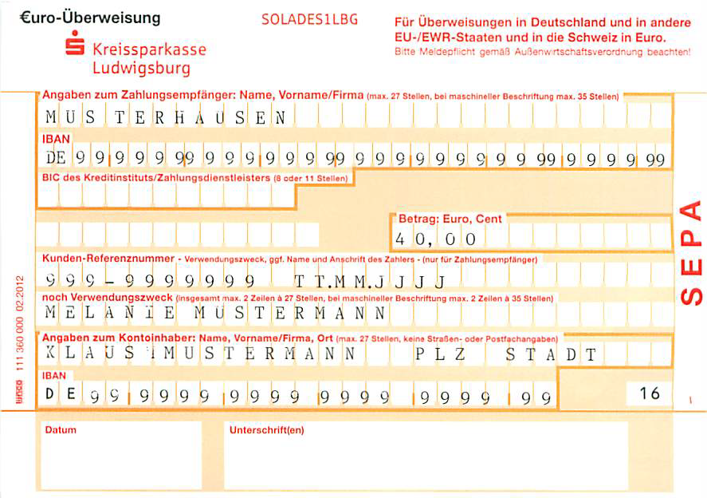
Bitte tragen Sie im Verwendungszweck in der ersten Zeile die Buchungsnummer und das Geburtsdatum Ihres Kindes ein. Den Geburtstag und Geburtsmonat immer mit 2 Stellen + Punkten eingeben; das Geburtsjahr immer mit 4 Stellen. z. B. 01.01.1999. In der zweiten Zeile tragen Sie bitte den Namen Ihres Kindes ein.

- Das Geld, das Sie für das Mittagessen Ihres Kindes überweisen, kann garantiert nur für den Verkauf in der Cafeteria verwendet werden und Ihr Kind hat keinerlei Möglichkeit dieses Geld an anderer Stelle auszugeben. Zusätzlich können sämtliche Artikel auch bargeldlos bezahlt werden.

- Das Essen kann erst dann bestellt werden, wenn das von Ihnen überwiesene Geld auf dem Treuhandkonto verbucht ist. Planen Sie deshalb 2 – 3 Tage ein, bis die Überweisung auf dem Treuhandkonto eingegangen ist.

- Ihr Kind hat nun 2 Möglichkeiten über das Internet auf unserer Homepage www.ellentalgymnasien.de unter Cafeteria: Essensbestellung oder direkt unter www.meinessen.net/ellentalgymnasien unter Verwendung der Buchungsnummer als Benutzername und des Geburtsdatums als Passwort im Voraus sein Essen zu bestellen:
- von zu Hause aus
- in der Schule (am Terminal in der Cafeteria)

- Mit der Bestellung werden automatisch die Kosten für das gewählte Menü von dem Guthaben auf dem Treuhandkonto abgebucht.

- Die Essensbestellung muss unbedingt bis spätestens 20.00 Uhr am Vortag vorbestellt werden.Sollte Ihr Kind erkranken, kann die Bestellung über das Internet bis spätestens 8.00 Uhr rückgängig gemacht bzw. geändert werden.

- Mit der Geldkarte ruft Ihr Kind sein bestelltes Essen an einem Kartenlesegerät in der Cafeteria ab.

- Falls Ihr Kind die Karte verliert, bitte sofort im Sekretariat der Gymnasien im Ellental melden.

WICHTIG: Buchungsnummer zu Hause extra notieren!

Wir hoffen, Ihnen mit diesen Angaben geholfen zu haben.

Mit freundlichen Grüßen

gez. Schulleitung gez. Sekretariat

